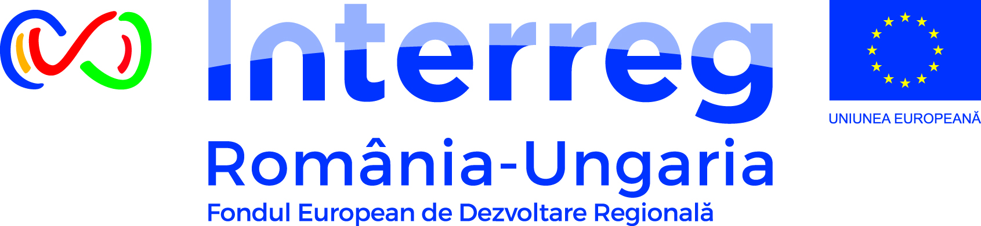
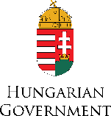
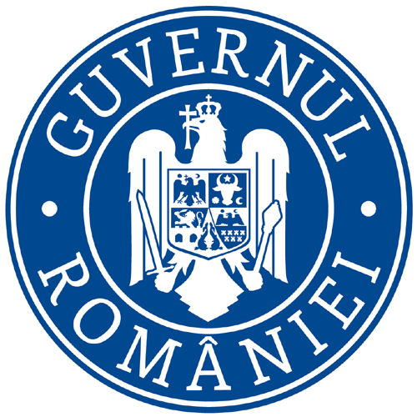

Primăria comunei Moftin
beneficiază de fonduri europene pentru implementarea proiectului
,, Răspuns integrat pentru asistență medicală în zona transfrontalieră” – ROHU392

Prin intermediul acestui proiect, Primăria comunei Moftin, în colaborare cu partenerul de proiect, Primăria orașului Nyíradony din Ungaria, urmăresc să își îmbunătățească capacitatea de acțiune în domeniul medical.
Obiectivul general al proiectului este de a crește calitatea serviciilor de sănătate din Moftin și Nyíradony, dar și din împrejurimile celor două localități, printr-o investiție complexă în infrastructură și achiziționarea de echipamente specifice. Acest proiect va contribui, pe termen lung, la crearea de servicii de sănătate comunitare adecvate în zona de frontieră.
Odată ce obiectivul general va fi atins, sunt așteptate următoarele: creșterea gradului local și regional de adresabilitate în ceea ce privește serviciile de asistență medicală; creșterea numărului de profesioniști din domeniul sănătății care beneficiază de informații medicale suplimentare actualizate; îmbunătățirea metodelor de lucru ale instituțiilor partenere (din punct de vedere medical și de conducere); eliminarea agravării problemelor de sănătate și sociale cauzate de lipsa parțială de informații dprivind prevenirea.
Proiectul a fost depus spre finanțare de către Primăria comunei Moftin în colaborare cu partenerul de proiect, în luna ianuarie 2018, în cadrul Programului Interreg V-A România-Ungaria 2014 – 2020, al treilea apel deschis pentru propuneri de proiecte normale.
Durata de implementare a proiectului este de 28 luni, activitățile de pe ambele părți ale graniței derulându-se în perioada 1 noiembrie 2019 – 28 februarie 2022. Bugetul total al proiectului este de 1.251.969,00 Euro, din care 1.064.173,65 Euro reprezintă contribuția FEDR. Din totalul bugetului, 663.469,00 Euro îi revin Primăriei comunei Moftin iar 588.500,00 Euro este valoarea bugetului orașului Nyíradony.
Proiectul va contribui la îmbunătățirea calității vieții persoanelor care trăiesc în zonă, la creșterea potențialului competitiv al acestor localități, iar rezultatul său pe termen mediu este creșterea numărului de cetățeni mai sănătoși. Ideea dezvoltării a fost generată de obiective și nevoi comune, transfrontaliere. Scopul proiectului este de a crește calitatea serviciilor de sănătate disponibile în mediul rural și în zonele urbane mici.
În mod concret, Primăria comunei Moftin va construi și dota trei centre medicale în localitățile Moftinul Mic, Moftinul Mare și Domănești.
Proiectul vizează:
- îmbunătățirea calității infrastructurii de sănătate în Moftin și dezvoltarea unui serviciu de sănătate de urgență în Nyíradony prin construirea unei stații de ambulanță;
- consolidarea relațiilor transfrontaliere între instituțiile publice de asistență medicală și dar și între parteneri;
- îmbunătățirea stării de sănătate a cetățenilor prin evenimente comunitare.
Pentru mai multe informaţii despre proiect contactaţi-ne la nr. de tel. 0730/103.945 (dna. Camen Consuela Pop, Manager proiect) sau consultaţi pagina de internet a instituției, https://www.primariamoftin.ro/.

Programul Interreg V-A România-Ungaria este destinat finanţării unor proiecte comune româno-ungare, care abordează nevoi identificate pe ambele laturi ale graniţei şi care necesită o abordare comună, precum şi soluţii inovative, contribuind astfel la dezvoltarea sustenabilă a zonei eligibile. Programul este o continuare a programelor de cooperare transfrontalieră implementate în regiune şi dispune de un buget total de aproximativ 232 milioane euro, din care, 189 milioane de euro, reprezintă finanţarea nerambursabilă din Fondul European de Dezvoltare Regională. Zona eligibilă a programului cuprinde judeţele Satu Mare, Bihor, Arad şi Timiş pe partea română a graniței şi, respectiv, judeţele Szabolcs-Szatmár-Bereg, Hajdú-Bihar, Békés şi Csongrád pe partea ungară a acesteia.

“Conţinutul acestui material nu reprezintă în mod necesar poziţia oficială a Uniunii Europene.”

www.interreg-rohu.eu

